Консультация для родителей

«Как преодолеть страх перед школой» и «Правила работы в рабочих тетрадях»

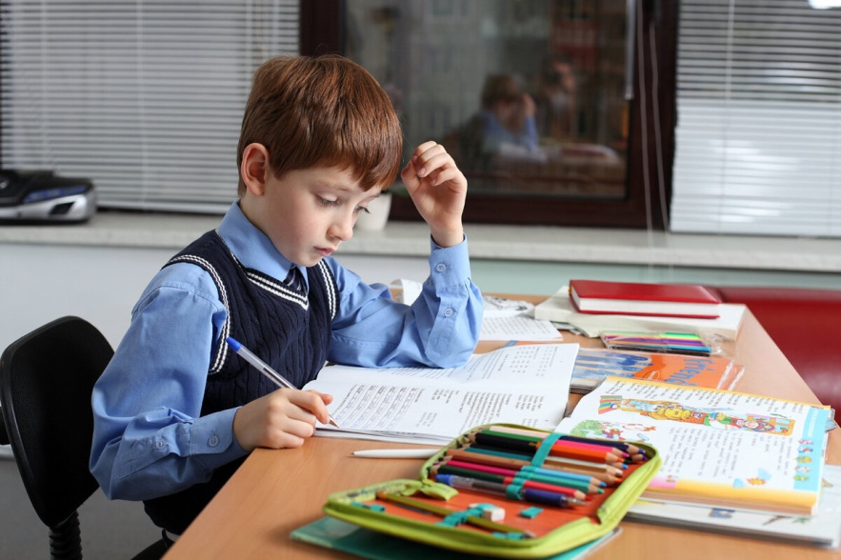
Подготовила:
Майстрова Наталья Борисовна

Ярославль 2020

«Как преодолеть страх перед школой» и «Правила работы в рабочих тетрадях»
" Как преодолеть страх перед школой "
Первое сентября практически у каждого человека связано с трогательными, волнующими воспоминаниями. Но бывает, что ребёнок не хочет идти в школу, потому что панически её боится. Причина такого отношения к школе, как правило - результат ошибок воспитания. Воспользуйтесь нашими советами, чтобы не допустит подобного.
1. Никогда не запугивайте ребёнка школой, даже невольно.Нельзя говорить: "Ты плохо считаешь, как же ты будешь учиться? ", "Ты не умеешь себя вести, таких детей в школу не берут", "Не будешь стараться в школе, будут одни двойки"
2. Читайте ребёнку художественную литературу о школьной жизни, смотрите и обсуждайте вместе мультфильмы, кино о школе.
3. Формируйте у ребёнка позитивное отношение к школе, атрибутам школьной жизни, знакомым первоклашкам.
4. Не возлагайте непосильных, необоснованных надежд на то, что ребёнок будет в школе лучшим учеником, превосходящим своих одноклассников.
5. Старайтесь больше времени проводить с ребёнком, общайтесь с ним на равных, тем самым давая понять,
что он достаточно взрослый.
6. Чаще хвалите своего ребёнка, пусть даже за небольшие достижения.
Формируйте, таким образом, ситуацию успеха, укрепляйте его веру в собственные силы и возможности.
«Правила работы с рабочими тетрадями»
1. Постоянно контролируйте позу ребёнка. Ребёнок не должен горбиться, наваливаться грудью на стол, подкладывать под себя ногу и т. д.
2. Мебель должна соответствовать росту ребёнка, свет падать слева.
3. Следите за тем, как ребёнок держит ручку или карандаш. Часто бывает, что ребёнок держит карандаш " щепотью ", собрав пальцы " горсточкой " или сжав руку в кулак.
4. Кисть и локоть не должны зависать над столом.
5. Ребёнок не должен нажимать на карандаш слишком сильно или слишком слабо.
6. Время работы с тетрадями не должно превышать 7 - 10 мин.

